
Subag Humas dan TU
BPK Pwk. Prov. Sulawesi Tengah
Tahun :
2 | 0 | 1 | 6
Bulan :
1 | 2 | 3 | 4 | 5 | 6 | 7 | 8 | 9 | 10 | 11 | 12
Tanggal :
1 | 2 | 3 | 4 | 5 | 6 | 7 | 8 | 9 | 10 | 11 | 12 | 13 | 14 | 15 | 16
17 | 18 | 19 | 20 | 21 | 22 | 23 | 24 | 25 | 26 | 27 | 28 | 29 | 30 | 31
MEDIA
Metro Sulawesi
Entitas :
Provinsi | Palu | Donggala | Tolitoli | Buol | Sigi | Morowali Utara | Parigi Moutong | Poso | Morowali | Tojo Una-una | Banggai | Banggai Kepulauan | Banggai Laut
DPRD Tak akan Intervensi Kasus Dugaan Penyimpangan Dana KONI Donggala 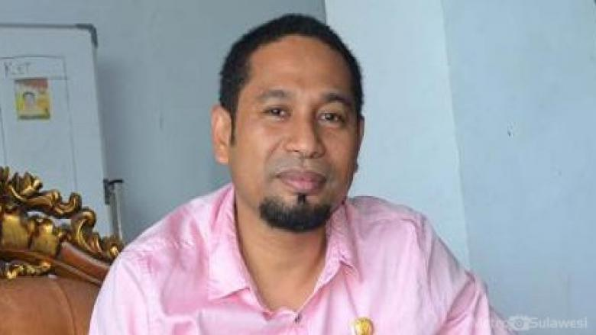

Donggala, Metrosulawesi.com - Ketua DPRD Donggala, Moh Yasin mengaku dalam waktu dekat akan berkoordinasi dengan Kapolres Donggala terkait lambanya penanganan kasus KONI Donggala yang di duga merugikan keuangan daerah hingga ratusan juta rupiah.

“Insya Allah dalam waktu dekat saya akan berkordinasi dengan Polres Donggala mengenai persoalan KONI. Sudah sejauh mana perkembangan kasus tersebut, dan tidak akan mengintervensi dan menghormati proses hukum yang di lakukan oleh penyidik Tipikor Polres Donggala " kata Moh Yasin, di Donggala, Rabu (25/5/2016).

Dia menjelaskan, sebelum melakukan koordinasi dengan pihak Polres Donggala, DPRD Donggala terlebih dahulu menyelesaikan tugas kedewanan yang telah terjadwal sebelumnya. Yasin juga mengatakan akan menggelar pertemuan dengan pimpinan DPRD serta ketua fraksi.

"Tetapi saya tegaskan niatan untuk rapat kordinasi dengan polres Donggala pasti dilakasanakan,” tukasnya.

Untuk diketahui, pengusutan kasus KONI oleh Tipikor Polres Donggala hampir mendekati tahun kedua. Sejauh ini masih sebatas pemeriksaan saksi. Dari temuan Pansus DPRD Donggala menyebutkan penggunaan anggaran untuk kegiatan pekan olahraga Provinsi di Kabupaten Poso tahun 2014 itu dinilai merugikan keuangan daerah hingga ratusan juta rupiah.

Total dana APBD yang disediakan Pemkab Donggala untuk mengikuti kegiatan tersebut sebesar 1,7 milyar rupiah melalui dana hibah kepada KONI Donggala.

Editor : Masruhim Parukkai

